Kode/Nama Rumpun Ilmu: 458/Teknik Informatika

USULAN
PENELITIAN DOSEN PEMULA

RANCANG BANGUN ROBOT HEXAPOD DENGAN
KENDALI SMARTPHONE

PENGUSUL:
Prio Handoko, S.Kom., M.T.I.
NIDN: 0422077605

UNIVERSITAS PEMBANGUNAN JAYA
JANUARI 2017

DAFTAR ISI

IDENTITAS DAN URAIAN UMUM i
DAFTAR ISI ii
DAFTAR GAMBAR iv
DAFTAR TABEL vii
RINGKASAN viii
BAB 1: PENDAHULUAN 1
1.1 Latar Belakang 1
1.2 Perumusan Masalah 2
1.3 Tujuan Penelitian 3
1.4 Kontribusi Penelitian 3
1.5 Luaran Penelitian 3
BAB II: TINJAUAN PUSTAKA 5
2.1 Penelitian Terdahulu 5
2.2 Arduino UNO 7
2.3 Arduino Ethernet Shield 9
2.4 Relay 10
2.5 LM2596 Adjustable Step Down DC – DC Module 12
2.6 Arduino IDE: Sketches 13
2.7 MIT Application Inventor 15
BAB III: METODE PENELITIAN 18
3.1 Pengumpulan Informasi Kebutuhan Prototipe Sistem 19
3.2 Perancangan Prototipe Sistem 19
3.3 Evaluasi Rancangan Prototipe Sistem 19
3.4 Mengkodekan Prototipe Sistem 20
3.5 Menguji Prototipe Sistem 20
BAB 4: BIAYA DAN KADWAL PENELITIAN 21
4.1 Anggaran Penelitian 21
4.2 Jadwal Penelitian 21
REFERENSI 23
LAMPIRAN-LAMPIRAN L1
Lampiran 1. Justifikasi Anggaran Penelitian. L1
Lampiran 2. Susunan Organisasi Tim Peneliti Dan Pembagian Tugas. L6
Lampiran 3. Biodata Ketua Dan Anggota Tim Pengusul. L8
Lampiran 4. Surat Pernyataan Ketua Peneliti. L17

DAFTAR GAMBAR

Gambar 1. Modul Arduino UNO 8
Gambar 2. Spesifikasi teknis Arduino UNO 9
Gambar 3. Arduino Ethernet Shield 10
Gambar 4. Kondisi relay 11
Gambar 5. Modul papan single relay 11
Gambar 6. Adjustable step down DC – DC module 12
Gambar 7. Contoh sketch program yang ditulis dengan Arduino IDE 13
Gambar 8. Target MIT Application Inventor 15
Gambar 9. Blok visual MIT Application Inventor 16
Gambar 10. Metode penelitian model prototype 17

DAFTAR TABEL

Tabel 1. Rencana Target Capaian 4
Tabel 2. Anggaran Biaya Penelitian 21
Tabel 3. Jadwal Penelitian 21

RINGKASAN
Teknologi informasi merupakan salah satu bidang yang secara global setiap tahunnnya mengalami perkembangan yang begitu pesat. Hal ini dapat dirasakan dari semakin banyaknya bermunculan perangkat lunak-perangkat lunak (software), perangkat keras-perangkat keras (hardware) dan pun perangkat mobile (gadget) berteknologi baru yang muncul dengan menawarkan fitur-fitur yang lebih baik dari versi sebelumnya. Salah satu contoh berkembangnya teknologi informasi adalah perkembangan teknologi pada dunia robotika, baik dari sisi pusat pengolahannya, modul, maupun perangkat kendalinya.
Program studi Teknik Informatika Universitas Pembangunan Jaya memiliki semangat untuk turut dalam pengembangan teknologi informasi dan berusaha memberikan dukungan terbaiknya terhadap pencapaian kekhasan yang menjadi fokus universitas, yaitu urban development dan urban lifestyle. Salah satu bentuk dukungannya adalah dengan melaksanakan penelitian yang sejalan dengan visi program studi dan fokus kekhasan universitas, yaitu melalui penelitian bidang unggulan Teknologi Informasi dan Komunikasi rumpun Urban and The Future pada untuk merealisasikan salah satu topik penelitian, yaitu sistem kendali berbasis mikrokontroler. Penelitian yang dilakukan kali ini bertujuan untuk mengembangkan sebuah sistem robot berkaki enam (hexapod) yang pergerakannya dikendalikan melalui aplikasi yang ditanamkan dalam smartphone. Sistem dari robot hexapod itu sendiri nantinya dibangun dengan menggunakan perangkat keras mikrokontroler Arduino UNO R3 sebagai pusat kendali utama sistem yang terhubung secara nirkabel menggunakan teknologi bluetooth yang terkoneksi ke smartphone dan sebagai antarmuka (interface) kendali terhadap sistem robot hexapod digunakan aplikasi berbasis Android menggunakan aplikasi open source MIT Application Inventor.

BAB 1
PENDAHULAN

Latar Belakang
Teknologi informasi merupakan salah satu bidang yang secara global setiap tahunnnya mengalami perkembangan yang begitu pesat. Hal ini dapat dirasakan dari semakin banyaknya bermunculan perangkat lunak-perangkat lunak (software), perangkat keras-perangkat keras (hardware) dan pun perangkat mobile (gadget) berteknologi baru yang muncul dengan menawarkan fitur-fitur yang lebih baik dari versi sebelumnya. Kemunculannya pun kini tidak lagi dalam hitungan tahun atau bulan, tetapi sudah dalam hitungan yang lebih cepat, yaitu dalam hitungan minggu. Pengembangan teknologi informasi yang menyertai munculnya software, hardware dan gadget baru ini tentunya hadir dengan sebuah tujuan, yaitu memberikan dukungan bagi manusia dalam meningkatkan produktifitas dan kemudahan penyelesaian pekerjaan dengan memaksimalkan pemanfaatan teknologi formasi. Perkembangan teknologi informasi dituntut untuk dapat membantu memenuhi kebutuhan manusia saat ini yang menginginkan segala sesuatu dapat dilakukan dengan mudah dan cepat disela-sela kesibukan manusia dalam beraktifitas.
Program studi Teknik Informatika Universitas Pembangunan Jaya memiliki semangat untuk turut dalam pengembangan teknologi informasi dan berusaha memberikan dukungan terbaiknya terhadap pencapaian kekhasan yang menjadi fokus universitas, yaitu melakukan pengkajian terhadap pengembangan ilmu pengetahuan dan teknologi dalam bentuk apa pun yang berguna bagi masyarakat perkotaan (urban development) dan pengembangan ilmu pengetahuan dan teknologi yang mendukung kebutuhan masyarakat perkotaan sebagai bagian dari gaya hidupnya (urban lifestyle). Mensikapi kekhasan yang dicanangkan oleh pihak universitas, program studi Teknik Informatika Universitas Pembangunan Jaya berusaha untuk terus melakukan pengembangan dan inovasi-inovasi yang mengarah pada kedua kekhasan tersebut. Salah satu bentuk dukungannya adalah dengan melaksanakan penelitian yang sejalan dengan visi program studi dan fokus kekhasan universitas, yaitu melalui penelitian bidang teknologi informasi seperti yang tertuang dalam naskah proposal penelitian ini.
Penelitian yang akan dilaksanakan bertujuan untuk mengembangkan sebuah sistem yang dapat membantu masyarakat perkotaan dalam melakukan pengendalian terhadap alat lektronika yang digunakan sehari-hari di tempat tinggal yang mencakup software, hardware dan gadget. Pengendalian yang dimaksud di sini adalah melakukan pengendalian untuk mematikan dan menghidupkan alat elektronika yang digunakan aplikasi (software) yang tertanam dalam gadget yang tehubung dengan perangkat jaringan komputer (hardware) yang dapat diakses menggunakan akses wireless ke jaringan lokal (LAN) dan pusat kendali utama sistem (hardware). Diharapkan dengan dikembangkannya sistem ini, pengguna tidak perlu lagi berususah payah untuk mematikan dan menghidupkan alat lektronika, seperti lampu, kipas angin dan lainnya dengan berjalan menuju lokasi saklar yang ditempatkan menyebar di dalam tempat tinggal. Sistem ini dapat diimplementaikan pada tempat tinggal berlantai satu, dua hingga tiga.
Sistem yang akan dikembangkan nantinya menggunakan perangkat keras mikrokontroler Arduino UNO R3 sebagai pusat kendali utama sistem yang terhubung dengan jaringan lokal dengan akses wireless pada jaringan lokal menggunakan wireless router, dan sebagai antarmuka (interface) kendali terhadap sistem digunakan aplikasi berbasis Android menggunakan aplikasi open source MIT Application Inventor.

  - Tujuan Penelitian
Penelitian ini secara khusus memiliki tujuan untuk :
- Membangun sebuah produk robot berkaki yang pergerakannya dapat dikendalikan menggunakan smartphone yang dtelah dilengkapi dengan aplikasi berbasis android.
- Mengembangkan sebuah model implementasi sistem kendali yang berguna sebagai media pembelajaran pada mata kuliah mikrokontroler dan robotika.
- Menambah keragaman produk bidang Teknik Infromatika yang mengakomodir perkembangan perangkat lunak berbasis Android.

  - Manfaat Penelitian
Penelitian ini diharapkan dapat memberikan manfaat sebagai berikut:
- Menjadi acuan dari pengembangan sistem kendali lainnya dalam bentuk robot.
- Membantu mahasiswa Teknik Informatika dalam memahami materi pada mata kuliah mikrokontroler dan robotika dengan adanya robot sebagai model.
- Membantu mahasiswa memahami komponen-komponen yang dibutuhkan untuk melakukan perancangan sistem kendali.

Luaran Penelitian
Luaran penelitian yang diharapkan adalah berupa sebuah produk berbasis teknologi informasi dan komunikasi dalam bentuk robot berkaki enam (hexapod) yang dikendalikan menggunakan smartphone dan diterima di salah satu jurnal nasional terakreditasi.

BAB II
TINJAUAN PUSTAKA

Sejalan dengan kebutuhan penelitian, beberapa pustaka digunakan untuk dapat mendukung terlaksananya penelitian lebih lanjut. Peneliti mengawali penelitian ini dengan melakukan tinjauan terhadap beberapa pustaka mengenai penelitian terdahulu, kemudian dilanjutkan dengan menambahkan beberapa pustaka untuk menyempurnakan pustaka penelitian.

Arduino UNO
Arduino UNO merupakan papan sirkuit berbasis mikrokontroler ATmega328. ATmega328 adalah chip mikrokontroler 8-bit berbasis AVR-RISC buatan Atmel yang memiliki 32 KB memori ISP flash dengan kemampuan baca-tulis (read/write), 1 KB EEPROM, 2 KB SRAM dan karena kapasitas memori Flash sebesar 32 KB inilah kemudian chip ini diberi nama ATmega328.
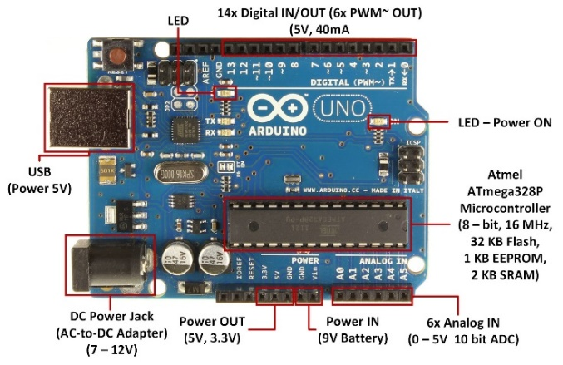

Gambar 1. Modul Arduino UNO
(Sumber: http://forefront.io/attachments/UNO.jpg, 2016)

Chip ATmega328 memiliki banyak fasilitas dan kemewahan untuk sebuah chip mikrokontroler. Chip tersebut memiliki 23 jalur general purpose I/O (input/output), 32 buah register, 3 buah timer/counter dengan mode perbandingan, interupt internal dan external, serial programmable USART, 2-wire interface serial, serial port SPI, 6 buah saluran 10-bit A/D converter, programmable watchdog timer dengan oscilator internal, dan lima power saving mode. Chip bekerja pada tegangan antara 1,8V ~ 5,5V. Output komputasi bisa mencapai 1 MIPS per Mhz. Frekuensi operai maksimum adalah 20 Mhz. Modul Arduino UNO memiliki 4 pin digital I/O yang terdiri atas 6 pulse wide modulator (PWM) pin, 6 analog pin, 16 MHz quart crystal, sebuah koneksi USB, sebuah konektor catu daya, U+ICSP header dan tombol reset. Kelengkapan fitur yang terdapat dalam modul Arduino UNO membuat modul ini mudah untuk digunakan, hanya dengan menghubungkan modul Arduino UNO dengan PC menggunakan kabel USB atau menggunakan adapter DC – DC, maka modul siap digunakan.
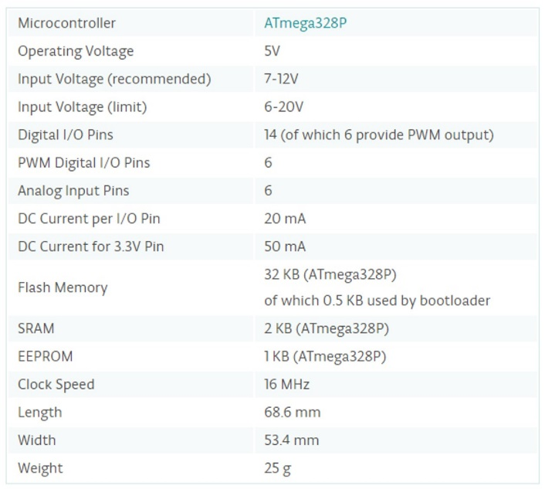

Gambar 2. Spesifikasi teknis Arduino UNO
(Sumber: www.arduino.cc, 2016)

Arduino IDE: Sketches
Arduino Integrated Development Environment - atau Arduino Software (IDE) - berisi editor teks untuk menulis kode, area pesan, konsol teks, toolbar dengan tombol untuk fungsi-fungsi umum dan serangkaian menu. Menghubungkan ke perangkat keras Arduino dan Genuino untuk mengunggah program dan berkomunikasi dengan papan sirkui Arduino. Program yang ditulis menggunakan Arduino Software (IDE) disebut sketches. Sketches ini ditulis dalam editor teks dan disimpan dengan ekstensi file .ino. Editor ini memiliki fitur untuk memotong (cut), menempelkan (paste), dan pencarian atau mengganti teks. Pada bagian pesan berisikan umpan balik saat menyimpan dan mengekspor dan juga menampilkan kesalahan. Konsol menampilkan output teks dengan Arduino Software (IDE), termasuk pesan kesalahan yang lengkap dan informasi lainnya. Sudut kanan bawah jendela menampilkan papan dikonfigurasi dan port serial. Tombol toolbar memungkinkan untuk memverifikasi dan mengunggah program, membuat, membuka, dan menyimpan sketches, serta membuka monitor serial.

Gambar 7. Contoh sketche program yang ditulis dengan Arduino IDE
(Sumber: https://www.arduino.cc/en/uploads/Guide/Edison_img15.png, 2016)

Gambar 7 di atas merupakan contoh program sketches yang ditulis menggunakan Arduino IDE yang pada dasarnya menggunakan bahasa C. Pembuatan program yang dilakukan pada Arduino IDE atau sketch pada umumnya akan dituliskan pada dua bagian utama Arduino IDE, yaitu pada bagian:
- void setup()
Bagian utama pertama adalah bagian yang biasanya digunakan oleh pemrogram untuk melakuan penulisan perintah proses inisialisasi program, seperti pinMode(), Serial.begin(), LCD.begin(), LCD.clear dan perintah lainnya.
- void loop()
Bagian utama kedua adalah bagian yang berisikan program utama yang nantinya akan dieksekusi secara berulang oleh pemroses yang terdapat dalam papan sirkuti Arduino UNO, yaitu mikrokontroler Atmega328P.

Setelah program selesai dibuat, kemudian program dapat diunggah ke dalam mikrokontroler Atmega328P yang terdapat dalam papan sirkuit Arduino UNO sebagai dasar operasi sistem.

Pengertian Android
Pengertian Android Android adalah sebuah sistem operasi untuk perangkat mobile berbasis linux yang mencakup sistem operasi, middleware dan aplikasi.
Android merupakan generasi baru platform mobile yang memberikan kesempatan kepada pengembang untuk melakukan pengembangan sesuai dengan yang diharapkan. Sistem operasi yang mendasari Android merupakan lisensi di bawah naungan GNU, General Public License Versi 2(GPLv2), yang biasa dikenal dengan istilah Copyleft. Istilah copyleft ini merupakan lisensi yang setiap perbaikan oleh pihak ketiga harus terus jatuh di bawah terms.
Distribusi Android berada di bawah lisensi Apache Software (ASL/Apache2), yang memungkin untuk distribusi kedua atau seterusnya. Pengembang aplikasi Android diperbolehkan untuk mendistribusikan aplikasi mereka di bawah skema lisensi apapun yang mereka inginkan.
Pengembang memiliki beberapa pilihan dalam membuat aplikasi yang berbasis Android. Namun kebanyakan pengembang menggunakan Eclipse sebagai IDE untuk merancang aplikasi mereka. Hal ini diikarenakan Eclipse mendapat dukungan langsung dari Google untuk menjadi IDE pengembangan aplikasi Android. Aplikasi Android dapat dikembangkan pada berbagai sistem operasi, diantaranya adalah:
- Windows XP/Vista/7
- Mac OS X (Mac OS X 10.48 atau yang lebih baru)
- Linux

Motor Servo
Robot hexapod yang dikembangkan memiliki 6 buah kaki yang masing-masing kaki terdiri dari 2 buah motor servo (selanjutnya disebut sevo) yang terbagi menjadi 2 bagian, kaki bagian atas dan kaki bagian bawah. Servo yang pasangkan pada kaki bagian atas digunakan untuk dapat mengatur pergerakan robot maju, mundur, berbelok dan berputar. Sedangkan servo yang pasangkan pada bagian bawah digunakan untuk mengatur pergerakan kaki ke atas dan kebawah. Servo yang digunakan untuk membangun robot ini servo dengan tipe micro-servo S90 yang memiliki spesifikasi sebagai berikut:
- Servo s90 dilengkapi dengan 3 buah kabel:
  - Abu-abu: Ground
  - Merah: VCC 4.8-7.2V
  - Jingga: pulsa masukan
- Ukuran: 21.5mmX11.8mmX22.7mm
- Berat: 9 gram
- Kecepatan tanpa beban: 0.12 detik/60^{O}(4.8V)
- Torsi diam 1.2 - 1.4 kg / cm (4.8V)
- Suhu operasi: -30 to +60^{O} Celsius
- Tegangan operasi: 4.8V – 6V
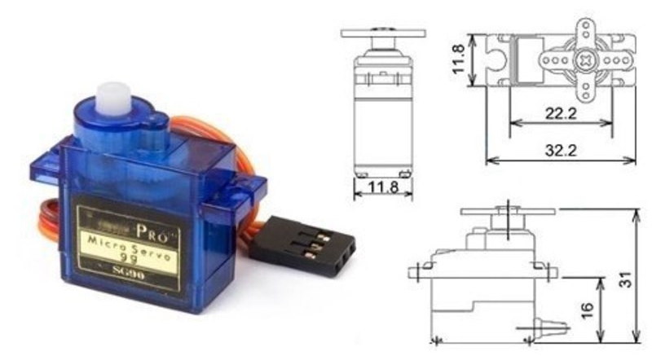
Gambar?
Servo S90 dapat berputar sekitar 180^{O} (90^{O} di setiap arah) dan bekerja seperti layaknya servo standar lainnya hanya saja berukuran lebih kecil. Servo ini dapat dikendallikan dengan menggunakan perintah pengendalian servo, perangkat keras atau library apapun karena sifatnya yang standar. Servo ini baik bagi perancang dan pengembang robot pemula karena dapat lebih sederhan dan dapat iimplementasikan tanpa harus membangun motor controller khusus dengan feedback dan gear box dan yang utamanya adalah dapat digunakan untuk produk yang berdimensi kecil.

Modul Bluetooth
Sebagai perangkat untuk berkomunikasi antara robot dan smartphone nantinya, maka pada robot perlu ditambahkan sebuah perangkat yang dapat berkomunikasi dengan smartphone untuk dapat mengirimkan perintah pergerkana kepada robot. Perangkat yang ditambahkan kepada rancangan robot adalah sebuah modul bluetooth HC-05 yang dapat diimplementasikan pada Arduino UNO. HC-05 Bluetooth memiliki dua mode "slave" dan "master" dalam satu modul. Modul ini dapat digunakan baik sebagai transmitter maupun receiver dan digunakan untuk mengirim dan menerima data atau mengendalikan modul, sensor dan servo. Sangat berguna untuk mengendalikan robot melalui smartphone atau PC. Berikut adalah detail modul bluetooth HC-05 :
- HC-05
- Menggunakan CSR bluetooth chip, v2.0 protokol standard bluetooth.
- Module voltase 3.3 V.
- Potter default rate 9600 bisa diubah.
- Ukuran : 28 mm x 15 mm x 2.35 mm.

Gambar?

MIT Application Inventor
MIT Application Inventor adalah sebuah aplikasi bagi para pemula yang ingin memulai pengembangan sebuah aplikasi pemula yang mengubah bahasa kompleks perintah pemrograman (coding) berbasis teks ke dalam blok visual yang memiliki mekanisme drag-and-drop. Aplikasi ini berbasis web yang didukung oleh pengguanan graphic user interface (GUI) yang sederhana, sehingga memungkinkan bagi para pengembang aplikasi pemula dapat aplikasi yang berfungsi penuh dalam waktu satu jam atau kurang. Misi dari proyek MIT Application Inventor ini adalah berusaha untuk mendemokratisasikan pengembangan perangkat lunak dengan memberdayakan semua orang, terutama kalangan muda untuk mulai sedikit demi sedikit bertransisi dari konsumen teknologi menjadi pencipta.
Pengembangan MIT Aplication Inventor ini diawali pada tahun 2009 dan dipimpin oleh Mark Friedman, seorang Profesor MIT Hal Abelson, dan beberapa insinyur Google yang juga turut memberikan kontribusnya terhadap pengembangan aplikasi ini, yaitu Sharon Perl, Liz Looney, dan Ellen Spertus. Application Inventor berjalan sebagai sebuah layanan web yang dikelola oleh staf di MIT Center for Mobile Learning yang merupakan sebuah kolaborasi antara Ilmu Komputer MIT dengan Laboratorium Kecerdasan Buatan dan Media Lab MIT. Pada tahun 2015, pengguna aplikasi ini hampir mencapai 3 juta pengguna yang mewakili 195 negara dan lebih dari 100.000 pengguna mingguan aktif telah membangun lebih dari 7 juta aplikasi berbasis Android.
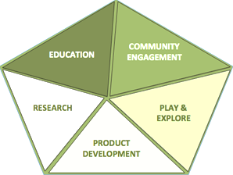

Gambar 8. Target MIT Application Inventor
(Sumber: http://appinventor.mit.edu/explore/sites/all/files/ABOUT.uses.png, 2016)

Sebagai sebuah aplikasi yang memiliki platform open-source, palikasi ini berusaha untuk membuat pemrograman dan penciptaan aplikasi diakses berbagai khalayak. Saat ini MIT Application Inventor telah meraih mendapatkan perhatian dari berbagai khalayak, seperti:
- pendidik formal dan informal yang telah menggunakan MIT Application Inventor untuk memperkenalkan pemrograman untuk siswa Ilmu Komputer, anggota klub sains, dan program kulikuler. Banyak pendidik juga mulai menggunakan MIT Application Inventor untuk mengembangkan aplikasi untuk mendukung tujuan instruksional mereka sendiri;
- pegawai pemerintah dan sipil dan relawan yang telah memanfaatkan MIT Application Inventor untuk mengembangkan aplikasi berbasis lokal dalam menanggapi bencana alam dan kebutuhan berbasis masyarakat;
- desainer dan manajer produk yang telah melihat potensi yang MIT Application Inventor dalam mendukung proses desain iteratif melalui prototyping, pengujian dan iterasi;
- para peneliti yang menggunakan MIT Application Inventor untuk membuat aplikasi yang disesuaikan dengan kebutuhan yang dapat memproses pengumpulan data dan analisis kebutuhan di berbagai bidang dari medis untuk sosial;
- para pengguna yang memiliki hobi dalam pengembangan aplikasi dan entrepreneur yang ingin mengubah idenya secara cepat menjadi sebuah aplikasi tanpa biaya.

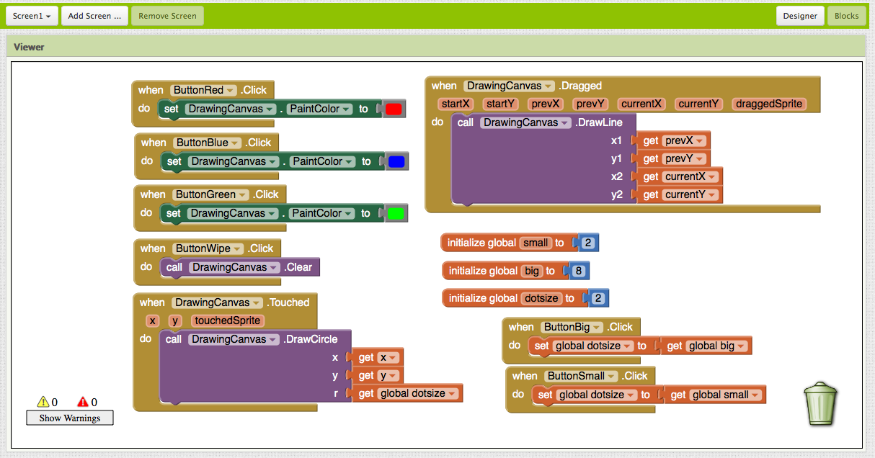

Gambar 9. Blok visual MIT Application Inventor
(Sumber: http://appinventor.mit.edu/explore/sites/all/files/ai2tutorials/paintPot2/PaintPotAllBlocks.png, 2016)

BAB III
METODE PENELITIAN

Metode penelitian yang akan dilakukan yaitu dengan cara kuantitatif dan kualitatif melalui proses eksperimen dalam pengembangan sistem kendali alat elektronika menggunakan mikrokontroler Arduino UNO R3 dan Ethernet Shield dengan antarmuka aplikasi berbasis Android. Proses eksperimen yang dilakukan yaitu meliputi pembuatan rancangan kendali utama sistem menggunakan mikrokontroler Arduino UNO R3 sebagai pusat pengolahan data, pembuatan program sistem kendali dan program aplikasi mobile berbasis Arduino , pengaturan komunikasi nirkabel (wireless) antara pengendali utama dengan smartphone menggunakan teknologi bluetooh. Metode kuantitatif digunakan untuk menguji respon robot perintah yang dikirimkan melalui smartphone yang ditanamkan aplikasi berbasis Android. Metode penelitian rancang bangun robot mengadopsi model prototipe dalam perancangan perangkat lunak dengan mengganti aktivitas pengumpulan informasi kebutuhan prototipe sistem dengan pengumpulan informasi kebutuhan kendali robot, proses perancangan prototipe menjadi perancangan sistem kendali robot, evaluasi rancangan prototipe dengan evaluasi perangcangan sistem kendali robot, mengkodekan prototipe dengan mengkodekan aplikasi sistem kendali robot, pengujian prototipe sistem dengan pengujian kendali robot.
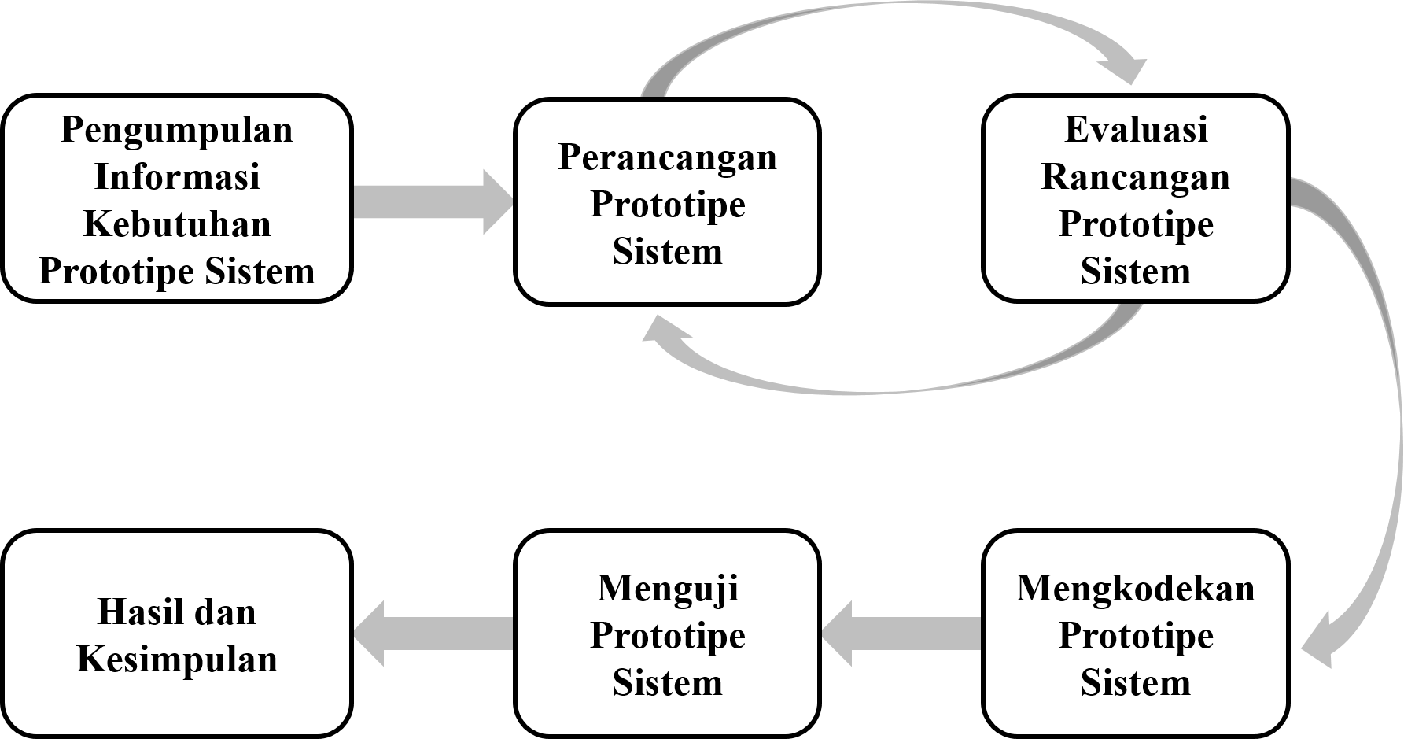

Gambar 10. Metode penelitian model prototype
Gambar?? Di atas merupakan siklus metode penelitian prorotipe dalam rekayasa perangkat lunak, sedangkan pada Gambar?? Merupakan metode penelitian prototipe hasil modifikasi disesuaikan dengan aktivitas yang dilakukan dalam rancang bangun robot.

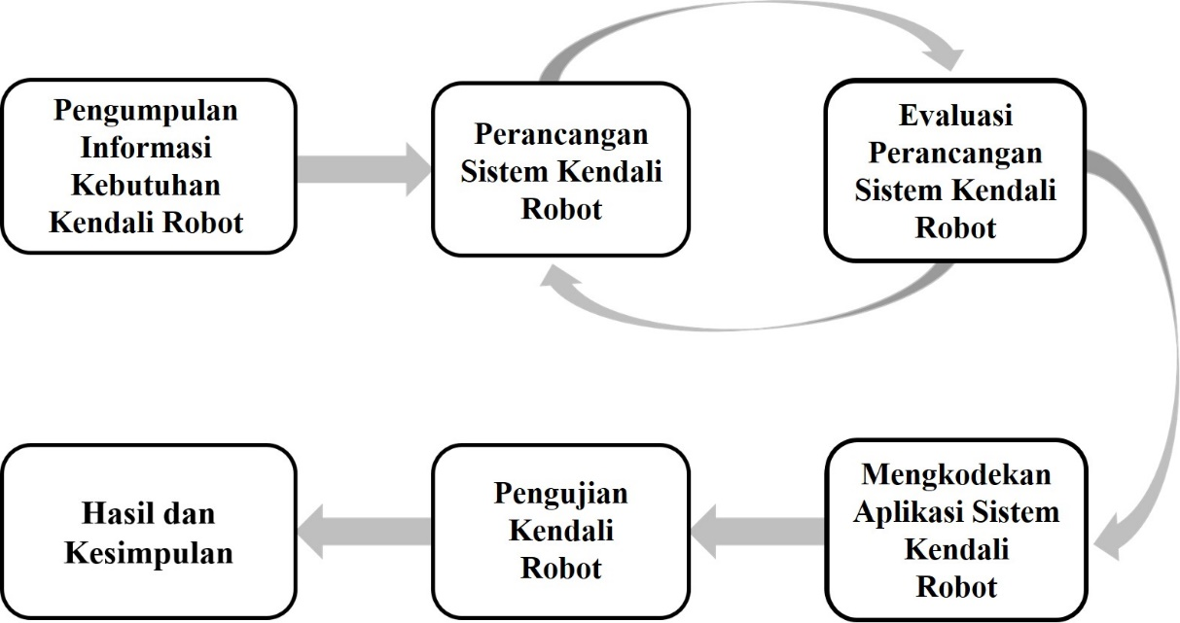
Gambar???

Pengumpulan Informasi Kebutuhan Sistem Kendali Robot

Sebelum melakukan penelitian lebih lanjut, maka hal pertama yang dilaukan oleh peneliti adalah melakukan pengumpulan data untuk kebutuhan rancang bangun robot dan kebutuhan sistem kendali robot. Tahapan pengumpulan informasi yang dilakukan, pertama, penelitian ini diawali dengan kegiatan studi literatur dari berbagai sumber, baik yang berasal dari jurnal ilmiah, buku-buku, situs internet serta file multimedia. Studi ini dilakukan untuk dapat mempelajari dan melakukan penelaahan terhadap berbagai sumber yang berhubungan dengan penelitian yang akan dilakukan. Kedua, melakukan survey terhadap ketersediaan perangkat yang dibutuhkan dalam rancangan bangun robot, khususnya modul Arduino UNO, modul bluetooh, motor servo.

Perancangan Sistem Kendali Robot

Proses selanjutnya adalah melakukan melakukan perancangan sistem kendali robot dalam bentuk flowchart, pembuatan diagram blok, dan skema sistem kendali antara servo, baterai, modul Arduino UNO R3 dan modul bluetooth HC-05.

Evaluasi Perancangan Sistem Kendali Robot
Tahapan berikutnya ini melakukan evaluasi untuk memastikan bahwa rancangan yang dibuat sudah sesuai dengan patokan, khususnya pada kebutuhan PIN masukkan dari servo ke modul Arduino R3, PIN masukkan modul bluetooth ke modul Arduino UNO R3. Jika peracangan sistem kendali robot telah sesuai dengan kebutuhan serta tujuan yang ingin dicapai, maka dilanjutkan ke tahapan berikutnya yaitu, pengkodean sistem kendali robot, tetapi jika dirasakan belum sesuai dengan tujuan yang ingin dicapai, maka dilakukan perbaikan terhadap peracangan sistem kendali robot dengan mengulangi kembali tahapan metode pengembangan dari awal.

Mengkodekan Aplikasi Sistem Kendali Robot
Tahapan selanjutnya adalah menterjemahkan perancangan sistem kendali robot ke dalam bahasa pemrograman yang sesuai dengan kebutuhan rancang bangun robot.

Pengujian Kendali Robot
Setelah tahapan pemrograman kendali robot selesai, tahapan selanjutnya adalah melakukan pengujian terhadap kendali robot tersebut untuk dapat mengetahui apakah aplikasi yang dibuat sudah sesuai dengan rancangan dan dapat mengendalikan pergerakan robot degan baik. Pengujian ini dilakukan dengan menguji kepekaan respon modul bluetooth dan eksekusi perintah pengendalian terhadap mikrokontroler sebagai pengendali utama.

Pengujian Kendali Robot

Penelitian ini merupakan bagian dari suatu skema penelitian jangka panjang atau multi tahun, dengan peta jalan penelitian (research roadmap) ditunjukkan dalam Gambar 4.1. Pada tahun pertama akan dilakukan pengembangan aplikasi berbasis android untuk elemen struktur balok.

BAB 4
BIAYA DAN JADWAL PENELITIAN

4.1 Anggaran Penelitian
Ringkasan anggaran biaya Penelitian Dosen Pemula yang diajukan seperti terlihat pada Tabel 2 berikut ini.

Tabel 2. Anggaran Biaya Penelitian
No | Jenis Pengeluaran | Biaya yang  Diusulkan (Rp)
1 | Honorarium untuk pelaksana penelitian
2 | Pembelian bahan habis pakai
3 | Perjalanan untuk biaya survey alat dan bahan serta pembelian alat dan bahan.
Jumlah

4.2 Jadwal Penelitian
Jadwal kegiatan yang dirancang seperti terlihat pada Tabel 3 berikut ini.

Tabel 3. Jadwal Penelitian
No | Jenis Kegiatan | Jangka Waktu dalam Bulan
 |  | 1 | 2 | 3 | 4 | 5 | 6 | 7 | 8 | 9 | 10 | 11 | 12
1 | Persiapan, studi literatur, dan pengumpulan informasi kebutuhan sistem kendali robot
2 | Survey dan pembelian kebutuhan peralatan sistem kendali robot
3 | Belajar mandiri. (Materi: Mikrokontroler Arduino UNO R3, ethernet shiled, IDE sketch, dan MIT Application Inventor)
4 | Perancangan, perakitan, dan evaluasi sistem kendali robot
5 | Mengkodekan, menguji sistem kendali robot, dan mengambil kesimpulan penelitian
6 | Pembuatan laporan

DAFTAR PUSTAKA
Roger S. Pressman, Software Engineering: A Practicioner’s Approach. 7th Editon. New Jersey. McGraw Hill Education. 2010.
Alain Abran, James W. Moore, Pierre Bourque, Robert Dupuis, Leonard L. Tripp. Guide to the Software Engineering Body of Knowledge. IEEE. ISBN 0-7695-2330-7. 2004.
Ron Patton. Software Testing. 2nd Edition. Indianapolis. Sams Publishing. 2006.
Explain That Stuff. (2015). Explain That Stuff: Relays. Diakses pada tanggal 5 Juni 2016 dari laman situs http://www.explainthatstuff.com/howrelayswork.html.
Servo-S9 (2015). Datasheet Servo-S9. Diakses pada tanggal 31 Januari 2017. http://www.datasheetcafe.com/sg90-datasheet-pdf-9-g-micro-servo/
HC-05 Bluetooth Module (2015). How to Use HC-05 Bluetooth Module With Arduino. Diakses pada tanggal 31 Januari 2017. http://www.c-sharpcorner.com/UploadFile/167ad2/how-to-use-hc-05-bluetooth-module-with-arduino/
Arduino Uno. (2016). Arduino Official Homepage. Diakses pada tanggal 8 Juni 2016. https://www.arduino.cc/en/Main/ArduinoBoardUno
MIT App Inventor 2. (2016). MIT App Inventor 2 Official Homepage. Diakses pada tanggal 10 Mei 2016. http://ai2.appinventor.mit.edu/?locale=en#6594348739461120
Arduino Sketch. (2016). Arduino Sketch Official Homepage. Diakses pada tanggal 20 Agustus 2016. https://www.arduino.cc/en/tutorial/sketch

LAMPIRAN-LAMPIRAN

Lampiran 1. Justifikasi Anggaran Penelitian.
- Honorarium pelaksana penelitian
Pelaksana | Honor/jam (Rp) | Waktu (jam/minggu) |  | Minggu | Honor per tahun (Rp)
 |  |  |  |  | Tahun  Ke-1 | Tahun  Ke-… | Tahun Ke-…
Prio Handoko | 15.000 | 3 |  | 32 | 3.840.000
Subtotal (Rp) |  |  |  |  | 6.240.000
- Pembelian bahan habis pakai
Material | Justifikasi Pembelian | Kuantitas | Harga Satuan (Rp) |  | Harga Peralatan Penunjang (Rp)
 |  |  |  |  | Tahun  Ke-1 | Tahun  Ke-… | Tahun Ke-…
Smartphone | Aplikasi kendali robot berbasis Android | 1 unit | 2.800.000 |  | 2.800.000
Modul Arduino UNO R3 | Kendali utama sistem | 1 pcs | 150.000 |  | 150.000
Papan PCB polos | Pembuatan rangkaian penghubung, papan relay 4 saluran, dan catu daya DC 24V | 5 pcs | 7.000 |  | 35.000
Kabel jumper berbagai tipe | Kabel rangkaian sistem | 5 set | 15.000 |  | 75.000
Micro-Servo S9 | Kaki Robot Hexapod | 12 pcs | 30.000 |  | 360.000
LED Biru | Komponen papan relay 4 saluran | 5 pcs | 1.000 |  | 5.000
LED Merah | Komponen papan relay 4 saluran | 5 pcs | 1.000 |  | 5.000
Tulang ikan | Komponen papan relay 4 saluran, penghubung, dan catu daya DC 24V | 3 pcs | 4.000 |  | 12.000
Tulang ikan “L” | Komponen papan relay 4 saluran, penghubung, dan catu daya DC 24V | 3 pcs | 5.000 |  | 15.000
Tang lancip | Perakitan komponen papan relay 4 saluran, penghubung, dan catu daya 24V | 1 | 40.000 |  | 40.000
Tang potong | Perakitan komponen papan relay 4 saluran, penghubung, dan catu daya 24V | 1 | 40.000 |  | 40.000
Obeng 2-Way (Plus Minus) | Perakitan komponen papan relay 4 saluran, penghubung, dan catu daya 24V | 1 | 40.000 |  | 40.000
DC Power Plug Male Jack Adapter | Soket power Modul Arduino UNO R3 | 2 pcs | 2.500 |  | 5.000
Tutup baterai 9V snap-on connector clip | Soket power Modul Arduino UNO R3 | 2 pcs | 2.500 |  | 5.000
Saklar | Saklar ON/OFF prototipe sistem kendali | 2 pcs | 5.000 |  | 10.000
Powerbank

Cable Crimp JST Socket Merah - Solderless terminal / pin / connector
2P Konektor XH 2.54 2Pin conector Kabel connector Baterai LiPo AJ80 | Soket Power Modul Servo Controller | 5 pcs | 1.000 |  | 5.000
Acrylic | Pemesanan body robot | 1 pcs | 400.000 |  | 400.000
Kertas | Pencetakan laporan | 1 rim | 60.000 |  | 60.000
Jilid Softcover | Jilid laporan penelitian on going | 3 eks | 10.000 |  | 30.000
Jilid Hardcover | Jilid laporan penelitian akhir | 3 eks | 30.000 |  | 90.000
Materai | Laporan, Surat Pernyataan | 5 pcs | 7.000 |  | 35.000
Subtotal (Rp) |  |  |  |  | 4.114.000
- Perjalanan
Material | Justifikasi Pembelian | Kuantitas | Harga Satuan (Rp) |  | Harga Peralatan Penunjang (Rp)
 |  |  |  |  | Tahun  Ke-1 | Tahun  Ke-… | Tahun Ke-…
Biaya survey, pembelian, pemesanan acrylic PP, dan konsumsi | Pembelian bahan dan alat kebutuhan prototipe sistem kendali | 10 | 100.000 |  | 1.000.000
Subtotal (Rp) |  |  |  |  | 1.000.000
TOTAL ANGGARAN YANG DIPERLUKAN SETIAP TAHUN (Rp) |  |  |  |  | Tahun  Ke-1 | Tahun  Ke-… | Tahun Ke-…
 |  |  |  |  | 21,335,000 | - | -
TOTAL ANGGARAN YANG DIPERLUKAN SELURUHNYA (Rp) |  |  |  |  | 21,335,000

Lampiran 2. Susunan Organisasi Tim Peneliti Dan Pembagian Tugas.

No | Nama/NIDN | Instansi Asal | Bidang Ilmu | Alokasi Waktu (jam/minggu) | Uraian Tugas
1 | Prio Handoko, S.Kom., M.T.I./0422077605 | Universitas Pembangunan Jaya Tangerang | Teknik Informatika | 6 | Membuat rencana penelitian, studi literatur, perancangan, pengkodean, evaluasi rancangan, pengujian protipe sistem kendali, dan pembuatan laporan
2 | Mohammad Nasucha, S.T., M.Sc./0404027106 | Universitas Pembangunan Jaya Tangerang | Teknik Informatika | 3 | Membantu proses eksperimen, survey dan pembelian alat dan bahan, pengujian prototipe sistem kendali dan pembuatan laporan.
3. | Hendi Hermawan, S.T., M.T.I./0330108101 | Universitas Pembangunan Jaya Tangerang | Teknik Informatika | 3 | Membantu proses eksperimen, survey dan pembelian alat dan bahan, pengujian prototipe sistem kendali dan pembuatan laporan.

Lampiran 3. Biodata Ketua Dan Anggota Tim Pengusul.
Biodata Ketua Tim Pengusul
- Identitas Diri
1 | Nama Lengkap (dengan gelar) | Prio Handoko, S.Kom., M.T.I.
2 | Jenis Kelamin | L
3 | Jabatan Fungsional | Asisten Ahli
4 | NIP/NIK/Identitas lainnya | 08.0311.013
5 | NIDN | 0422077605
6 | Tempat dan Tanggal Lahir | Cirebon, 22 Juli 1976
7 | E-mail | prio.handoko@upj.ac.id
9 | Nomor Telepon/HP | 081322337434
10 | Alamat Kantor | Jl. Cendrawasih Raya B7/P, Bintaro Jaya,  Sawah Baru, Ciputat, Tangerang Selatan 15413
11 | Nomor Telepon/Faks | 021 29045405
12 | Lulusan yang Telah Dihasilkan | S-1 = - orang; S-2 = - orang; S-3 = - orang
13 | Mata kuliah yang diampu | - Struktur Data
 |  | - Sistem Operasi
 |  | - Sustainable Eco Development 2
 |  | - Arsitektur dan Organisasi Komputer
 |  | - Teori Komputasi

- Riwayat Pendidikan
 | S1 | S2 | S3
Nama Perguruan Tinggi | Unversitas Gunadarma | Universitas Indonesia
Bidang Ilmu | Teknik Komputer | Magister Teknologi Informasi
Tahun Masuk-Lulus | 1994 – 1999 | 2008 – 2010
Judul Skripsi/Tesis/Disertasi | Pengaturan Suhu Air Conditioner | Kajian Keselarasan Bisnis dan TI untuk Institusi Pendidikan: Studi Kasus STMIK GI MDP Palembang
Nama Pembimbing/Promotor | Drs. Lingga Hermanto, MM, MSi. | Ir. Dana Indra Sensuse, M.LIS., Ph.D.

- Pengalaman Penelitian Dalam 5 Tahun Terakhir
No. | Tahun | Judul Penelitian | Pendanaan
 |  |  | Sumber* | Jml (Juta Rp)
1 | 2015 | Pengembangan Aplikasi Analisis Penampang Beton Bertulang Berbasis Android | UPJ | 10,87

- Pengalaman Pengabdian Kepada Masyarakat dalam 5 Tahun Terakhir
No. | Tahun | Judul Pengabdian Kepada Masyarakat | Pendanaan
 |  |  | Sumber* | Jml (Juta Rp)
1 | 2013 | Meningkatkan Mutu Pendidikan Sekolah Gratis Al Iman Graha Bintaro Raya Melalui Pemanfaatan Teknologi Informasi dan Pembekalan Keterampilan Untuk Walimurid | P2M Universitas Pembangunan Jaya | 30

- Publikasi Artikel Ilmiah Dalam Jurnal Dalam 5 Tahun Terakhir
No. | Judul Artikel Ilmiah | Nama Jurnal | Volume/Nomor/Tahun
1 | Perancangan Algoritma Efektif untuk Meningkatkan Efisiensi Menuju Green Computing | Widyakala | 1/1/2014

- Pemakalah Seminar Ilmiah (Oral Presentation) dalam 5 Tahun Terakhir
No. | Nama Pertemuan Ilmiah/Seminar | Judul Artikel Ilmiah | Waktu dan Tempat
1 | Konferensi Nasional Asosiasi Pendidikan Tinggi Ilmu Komputer (ASPIKOM) “Komunikasi Militer dan Ketahanan Nasional” | Pemanfaatan Aplikasi Geoweb untuk Inteligensi Militer (Studi Kasus: Aplikasi Google Earth dan Google Maps) | 14 Juni 2012,  Universitas Pembangunan Nasional "Veteran", Yogyakarta.

- Karya Buku Dalam 5 Tahun Terakhir
No. | Judul Buku | Tahun | Jumlah Halaman | Penerbit

- Perolehan HKI Dalam 5-10 Tahun Terakhir
No. | Judul/Tema HKI | Tahun | Jenis | Nomor P/ID

- Pengalaman Merumuskan Kebijakan Publik/Rekayasa Sosial Lainnya Dalam 5 Tahun Terakhir
No. | Judul/Tema/Jenis Rekaysa Sosial Lainnya Yang Telah Diterapkan HKI | Tahun | Tempat Penerapan | Respon Masyarakat

- Penghargaan Dalam 10 Tahun Terakhir (Dari Pemerintah, Asosiasi Atau Institusi Lainnya)
No. | Jenis Penghargaan | Institusi Pemberi Penghargaan | Tahun

Semua data yang saya isikan dan tercantum dalam biodata ini adalah benar dan dapat dipertanggungjawabkan secara hukum. Apabila di kemudian hari ternyata dijumpai ketidaksesuaian dengan kenyataan, saya sanggup menerima sanksi.

Demikian biodata ini saya buat dengan sebenarnya untuk memenuhi salah satu persyaratan dalam pengajuan Hibah Penelitian Dosen Pemula Ristek DIKTI.

Tangerang Selatan, 08 Juni 2016
Ketua/Anggota Pengusul*,

(Prio Handoko, S.Kom., M.T.I.)

Biodata Anggota Tim Pengusul 1
- Identitas Diri
1 | Nama Lengkap (dengan gelar) | Mohammad Nasucha, S.T., M.T.I.
2 | Jenis Kelamin | L
3 | Jabatan Fungsional | -
4 | NIP/NIK/Identitas lainnya | 08.0911.024
5 | NIDN | 0404027106
6 | Tempat dan Tanggal Lahir | Magelang, 4 Februari 1971
7 | E-mail | mohammad.nasucha@upj.ac.id
9 | Nomor Telepon/HP | 083896299363
10 | Alamat Kantor | Jl. Cendrawasih Raya B7/P, Bintaro Jaya,  Sawah Baru, Ciputat, Tangerang Selatan 15413
11 | Nomor Telepon/Faks | 021 – 7455555/021 – 74523022
12 | Lulusan yang Telah Dihasilkan | S-1 = 6 orang; S-2 = - orang; S-3 = - orang
13 | Mata kuliah yang diampu | - Kalkulus
 |  | - Matematika Diskrit
 |  | - Komputer dan Masyarakat
 |  | - Sistem Digital
 |  | - Mikrokontroler & Project

- Riwayat Pendidikan
 | S1 | S2 | S3
Nama Perguruan Tinggi | Universitas Gadjah Mada | Universitaet Kassel - Jerman
Bidang Ilmu | T. Elektro | T. Elektro
Tahun Masuk-Lulus | 1989 - 1995 | 2002 - 2004
Judul Skripsi/Tesis/Disertasi | Perancangan Untai Elektronik Pesawat Telepon dengan Penyandi Nomor Sistem Pulsa | Mobile Relay Selection Algorithms in an Ad-hoc-Extended UMTS Network
Nama Pembimbing/Promotor | Ir. Bambang Sutopo, M. Phil | Prof. Dr. Klaus David

- Pengalaman Penelitian Dalam 5 Tahun Terakhir
No. | Tahun | Judul Penelitian | Pendanaan
 |  |  | Sumber* | Jml (Juta Rp)
1 | 2016 | An Autonomous Solar-powered Outdoor Lighting Module | UPJ (UKM) | 3
2 | 2016 | A Programmable Energy Saving Home Lighting Module | Pribadi | 1
3 | 2016 | Voltage Adjuster Module for the Rinus C1 Electric Car | SMA Pembangunan Jaya | 3
4 | 2016 | A Simple Home Lighting Controller for Product Design Student Projects | UPJ (Lab) | 0,5
5 | 2015 | An Educational Counter Module for Elementary Robotics Students | Customer | 4
6 | 2015 | An Obstacle Avoiding Mobile Robot | Pribadi | 3
7 | 2014 | A Decade Counter Module for Student Lab Works | UPJ (Lab) | 0,5
8 | 2014 | A Light-triggered Switch for Home Lighting | UPJ (Lab) | 0,5
9 | 2013 | LED Flasher Module for the Rinus C1 Electric Car | SMA Pembangunan Jaya | 0,5
10 | 2013 | Switch Mode DC Converter for the Rinus C1 Electric Car (and the Car Development) | SMA Pembangunan Jaya | 40

- Pengalaman Pengabdian Kepada Masyarakat dalam 5 Tahun Terakhir
No. | Tahun | Judul Pengabdian Kepada Masyarakat | Pendanaan
 |  |  | Sumber* | Jml (Juta Rp)
1 | 2015-2016 | Pendampingan Sosial Pembangunan Ruang Publik Terpadu Ramah Anak (RPTRA) Bintaro Permai | PT Ciputra (CSR) | 75

- Publikasi Artikel Ilmiah Dalam Jurnal Dalam 5 Tahun Terakhir
No. | Judul Artikel Ilmiah | Nama Jurnal | Volume/Nomor/Tahun
1 | Development of an Obstacle Avoiding Robot | Jurnal Sistem Komputer | 5/2/2015
2 | Programming a Two-wheeled Mobile Robot using Arduino | Jurnal Penelitian dan Pengembangan Komunikasi dan Informatika | 6/3/2016

- Pemakalah Seminar Ilmiah (Oral Presentation) dalam 5 Tahun Terakhir
No. | Nama Pertemuan Ilmiah/Seminar | Judul Artikel Ilmiah | Waktu dan Tempat

- Karya Buku Dalam 5 Tahun Terakhir
No. | Judul Buku | Tahun | Jumlah Halaman | Penerbit

- Perolehan HKI Dalam 5-10 Tahun Terakhir
No. | Judul/Tema HKI | Tahun | Jenis | Nomor P/ID

- Pengalaman Merumuskan Kebijakan Publik/Rekayasa Sosial Lainnya Dalam 5 Tahun Terakhir
No. | Judul/Tema/Jenis Rekaysa Sosial Lainnya Yang Telah Diterapkan HKI | Tahun | Tempat Penerapan | Respon Masyarakat

- Penghargaan Dalam 10 Tahun Terakhir (Dari Pemerintah, Asosiasi Atau Institusi Lainnya)
No. | Jenis Penghargaan | Institusi Pemberi Penghargaan | Tahun

Semua data yang saya isikan dan tercantum dalam biodata ini adalah benar dan dapat dipertanggungjawabkan secara hukum. Apabila di kemudian hari ternyata dijumpai ketidaksesuaian dengan kenyataan, saya sanggup menerima sanksi.

Demikian biodata ini saya buat dengan sebenarnya untuk memenuhi salah satu persyaratan dalam pengajuan Hibah Penelitian Dosen Pemula Ristek DIKTI.

Tangerang Selatan, 08 Juni 2016
Ketua/Anggota Pengusul*,

(Mohammad Nasucha, S.T., M.Sc.)

Biodata Anggota Tim Pengusul 2
- Identitas Diri
1 | Nama Lengkap (dengan gelar) | Hendi Hermawan, S.T., M.T.I.
2 | Jenis Kelamin | L
3 | Jabatan Fungsional | Asisten Ahli
4 | NIP/NIK/Identitas lainnya | 08.0714.008
5 | NIDN | 0330108101
6 | Tempat dan Tanggal Lahir | Jakarta, 30 Oktober 1981
7 | E-mail | hendi.hermawan@upj.ac.id
9 | Nomor Telepon/HP | 085710098205
10 | Alamat Kantor | Jl. Cendrawasih Raya B7/P, Bintaro Jaya,  Sawah Baru, Ciputat, Tangerang Selatan 15413
11 | Nomor Telepon/Faks | 021 – 7455555 / 021 – 74523022
12 | Lulusan yang Telah Dihasilkan | S-1 = 6 orang; S-2 = … orang; S-3 = … orang
13 | Mata kuliah yang diampu | - Algoritma dan Pemrograman
 |  | - Pemrograman Aplikasi Mobile
 |  | - Pemrograman Berorientasi Object

- Riwayat Pendidikan
 | S1 | S2 | S3
Nama Perguruan Tinggi | Universitas Mercubuana | Universitas Indonesia
Bidang Ilmu | Teknik Informatika | Magister Teknologi Informasi
Tahun Masuk-Lulus | 2000-2004 | 2009-2011
Judul Skripsi/Tesis/Disertasi | Perancangan Prototype Aplikasi Game Ping Pong Dengan Bahasa Python | Kajian Model Penerimaan e-Learning Cisco Networking Academy Program Berdasarkan Pendekatan Technology Acceptance Model. Studi Kasus: STTI NIIT
Nama Pembimbing/Promotor | Ir. Nixon Erzed, M.T. | Widijanto Satyo Nugroho, Ph.D

- Pengalaman Penelitian Dalam 5 Tahun Terakhir
No. | Tahun | Judul Penelitian | Pendanaan
 |  |  | Sumber* | Jml (Juta Rp)
1 | 2015 | Pengembangan Aplikasi Analisis Penampang Beton Bertulang Berbasis Android | UPJ | 10.870.000

- Pengalaman Pengabdian Kepada Masyarakat dalam 5 Tahun Terakhir
No. | Tahun | Judul Pengabdian Kepada Masyarakat | Pendanaan
 |  |  | Sumber* | Jml (Juta Rp)

- Publikasi Artikel Ilmiah Dalam Jurnal Dalam 5 Tahun Terakhir
No. | Judul Artikel Ilmiah | Nama Jurnal | Volume/Nomor/Tahun
1 | Design And Implementation Of Applications Sms Analyzer To Update Traffic Information | JI-Tech | 7/1/2011
2 | Development Application Tracking WAP-Based Delivery Systems | JI-Tech | 7/1/2011
3 | Application To Help Monitor Data Packets On A Computer Network | JI-Tech | 7/3/2011
4 | The Application Of Brute Force Algorithm On Lexical Analysis Application For Indonesian | JI-Tech | 8/2/2012
5 | Application To Identify Nodes On The Network | JI-Tech | 8/1/2012

- Pemakalah Seminar Ilmiah (Oral Presentation) dalam 5 Tahun Terakhir
No. | Nama Pertemuan Ilmiah/Seminar | Judul Artikel Ilmiah | Waktu dan Tempat
1

- Karya Buku Dalam 5 Tahun Terakhir
No. | Judul Buku | Tahun | Jumlah Halaman | Penerbit

- Perolehan HKI Dalam 5-10 Tahun Terakhir
No. | Judul/Tema HKI | Tahun | Jenis | Nomor P/ID

- Pengalaman Merumuskan Kebijakan Publik/Rekayasa Sosial Lainnya Dalam 5 Tahun Terakhir
No. | Judul/Tema/Jenis Rekaysa Sosial Lainnya Yang Telah Diterapkan HKI | Tahun | Tempat Penerapan | Respon Masyarakat

- Penghargaan Dalam 10 Tahun Terakhir (Dari Pemerintah, Asosiasi Atau Institusi Lainnya)
No. | Jenis Penghargaan | Institusi Pemberi Penghargaan | Tahun
1 | Instruktur Pemrograman Java SE7 | Inixindo Jakarta | 2012
2 | Pengisi Materi “Global Career With Cisco” | SMK Nasional Depok | 2012
3 | Gerakan Kewirausahaan Nasional | Kementerian Koperasi dan UKM | 2013

Semua data yang saya isikan dan tercantum dalam biodata ini adalah benar dan dapat dipertanggungjawabkan secara hukum. Apabila di kemudian hari ternyata dijumpai ketidaksesuaian dengan kenyataan, saya sanggup menerima sanksi.

Demikian biodata ini saya buat dengan sebenarnya untuk memenuhi salah satu persyaratan dalam pengajuan Hibah Penelitian Dosen Pemula Ristek DIKTI.

Tangerang Selatan, 08 Juni 2016
Ketua/Anggota Pengusul*,

(Hendi Hermawan, S.T., M.T.I.)

Lampiran 4. Surat Pernyataan Ketua Peneliti.
